הפקת דלקים פחמימנים בבית הזיקוק
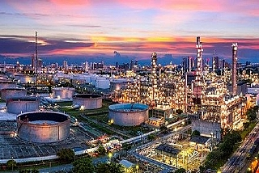
בית זיקוק הוא מפעל גדול בו מזקקים נפט גולמי ומכינים מוצרי דלק שונים, ומוצרים שונים לתעשייה הכימית כגון ממסים, מונומרים (מגיבים) לתעשיית הפלסטיק וביטומן לזיפות כבישים.

מהו נפט גולמי?
נפט גולמי הוא הסחורה הנסחרת ביותר בעולם. מקומות ההפקה העיקריים הם: המפרץ הפרסי, מדינות חבר העמים לשעבר, ארה"ב, צפון אירופה. (חל איסור על קדוח וחיפוש נפט באנטרקטיקה).
נפט גולמי הוא הסחורה הנסחרת ביותר בעולם. מקומות ההפקה העיקריים הם: המפרץ הפרסי, מדינות חבר העמים לשעבר, ארה"ב, צפון אירופה. (חל איסור על קדוח וחיפוש נפט באנטרקטיקה).
יחידות המדידה של נפט גולמי הוא בחביות שניפחן 159 ליטר. המסה של -7.33 חביות נפט גולמי שווה לאחד טון.
הדעה הרווחת היא שמקורו של הנפט הגולמי הוא משלדים של בעלי חיים או מצמחים שנפוצו בתקופות קדומות על פני כדור הארץ, ולאחר שמתו בעלי החיים או נבלו הצמחים, הם כוסו בשכבות קרקע וסלע. בהשפעת הזמן ובתנאי טמפרטורה גבוהה ולחץ, החומרים עברו פרוק עד ליצירת תערובת מולקולות המרכיבה כיום את הנוזל הנקרא, נפט גולמי. גיאולוגים חושבים כי המקור לנפט התת ימי הוא שלדים של יצורים ימיים אשר התפרקו בהשפעת שכבות הסלע שמעל ולחץ מי האוקיינוס. שכבות הנפט נוצרות בעומק האדמה, כ-2.5-5 ק"מ . לעיתים מוצאים מעל לשדה הנפט הגולמי גם גז טבעי.
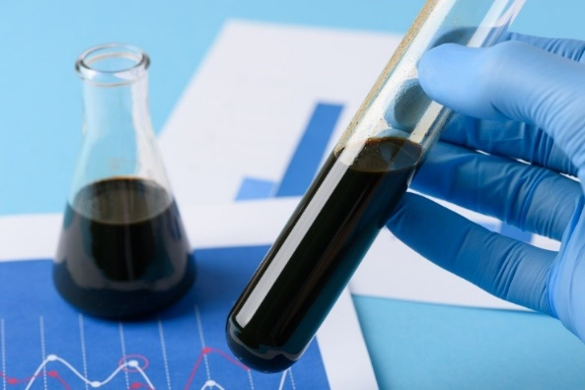
הנפט הגולמי הוא נוזל שחור, המורכב מתערובת של תרכובות שהן פחמימנים בעלי שרשראות קצרות, ארוכות יותר וכן פחמימנים בעלי שרשראות ארוכות מאוד הכוללות מאות אטומי פחמן, בשרשרת אחת. ייתכנו גם תרכובות של פחמימניים בעלות מבנה של טבעות וכן מולקולות מסועפות של מולקולות ארוכות. בנוסף יש בנוזל תרכובות שונות אחרות כגון תרכובות גופרית, תרכובות המכילות מתכות כבדות ומים.
סוג הנפט הגולמי תלוי במקום בו נוצר והופק ובהרכבו ולכן גם שונה במחירו. הנפט הגולמי מאופיין על פי כמה קריטריונים כשהחשובים הם: צפיפות הנפט ואחוז תרכובות הגופרית בנפט.
מבחינים בין נפט הנקרא "מתוק" בו אחוז תרכובות הגופרית מועט ( פחות מחצי אחוז) לעומת נפט "חמוץ" בו אחוז תרכובות הגופרית גדול יחסית (3-4%).

מוצרי הדלק המופקים בבית זיקוק
המוצרים המתקבלים מבית זיקוק הם:
- גז פחמימני מעובה ( גפ"ם) -המשמש בארץ כגז בישול. אך בארצות אחרות גם לתחבורה
- בנזין –דלק לתחבורה (מכוניות ומטוסים)
- קרוסין – דלק סילוני (דס"ל)
- סולר / דיזל –דלק לתחבורה
- מזוט –מסוגים שונים, כגון מזוט ימי ומזוט לתעשייה.

המתקנים העיקריים של בית זיקוק
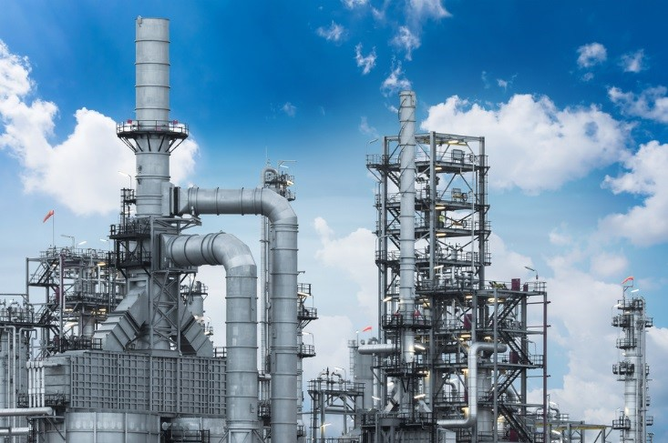
- מתקני זיקוק – זיקוק תערובת הוא תהליך הפרדה המבוסס על טמפרטורות הרתיחה השונות של הנוזלים המרכיבים את התערובת. בבית הזיקוק מפרידים את תערובת הנפט הגולמי, המגיע כחומר גלם מארצות בהם הופק . לאחר איפיון סוג הנפט הוא עובר זיקוק ומופרד, לקבוצות מוצרים על פי טווח של טמפרטורות רתיחה.
- מתקני פירום ופיצוח – מתקנים בהם עורכים שינוי במבנה המולקולות. מולקולות בעלות מספר גדול של אטומי פחמן נשברות למולקולות בעלות מספר קטן של אטומי פחמן. בדרך כלל אלו הם מוצרים איכותיים יותר לסוגי הדלק השונים.
- מתקני זיכוך – מתקנים בהם מתבצע ניקוי התערובת כגון הורדת תכולת תרכובות הגופרית שבה.

שאלות
- בטבלה הבאה נתונות טמפרטורות הרתיחה של מספר תרכובות פחמן.
שם הפחמימן | מספר אטומי הפחמן במולקולה | טמפרטורת רתיחה °C (בלחץ 1 אטמוספרה)
מתאן | 1 | -162
פרופאן | 3 | -42
בוטאן | 4 | -0.5
הקסאן | 6 | 68
אוקטאן | 8 | 126
דקאן | 10 | 174
טטרה-דקאן | 14 | 253
הקסה-דקאן | 16 | 287
אויקוזאן | 20 | 343
טריקונטאן | 30 | 450
טטרהקונטאן | 40 | 524

  - אילו מהפחמימנים הרשומים בטבלה הם גזים בטמפרטורת החדר, ובלחץ 1אטמ'? נמקו.
  - הסבירו מדוע לא ניתן לקבוע אלו מהפחמימנים הרשומים בטבלה הם נוזלים בטמפרטורת החדר.
  - על פי הטבלה ככל שמספר אטומי הפחמן במולקולת התרכובת עולה, עולה טמפרטורת הרתיחה של הפחמימן. הסבירו את הסיבה למגמה זו.
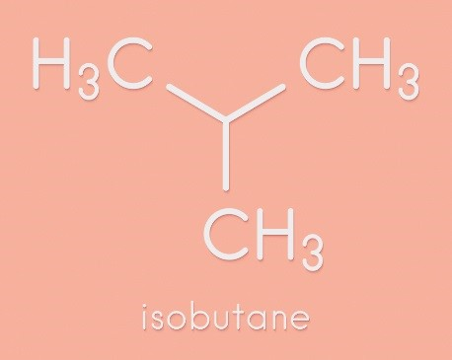
- לפניכם נוסחת המבנה של המולקולה איזובוטאן. טמפרטורת הרתיחה של התרכובת איזובוטאן היא-11.7°C .
  - מדוע טמפרטורת הרתיחה של התרכובת איזו בוטאן גבוהה מטמפרטורת הרתיחה של התרכובת פרופאן ?
  - מדוע טמפרטורת הרתיחה של איזו בוטאן נמוכה מטמפרטורת הרתיחה של בוטאן?

- באיור שלפניכם מתואר זיקוק בלחץ אטמוספרי בבית זיקוק
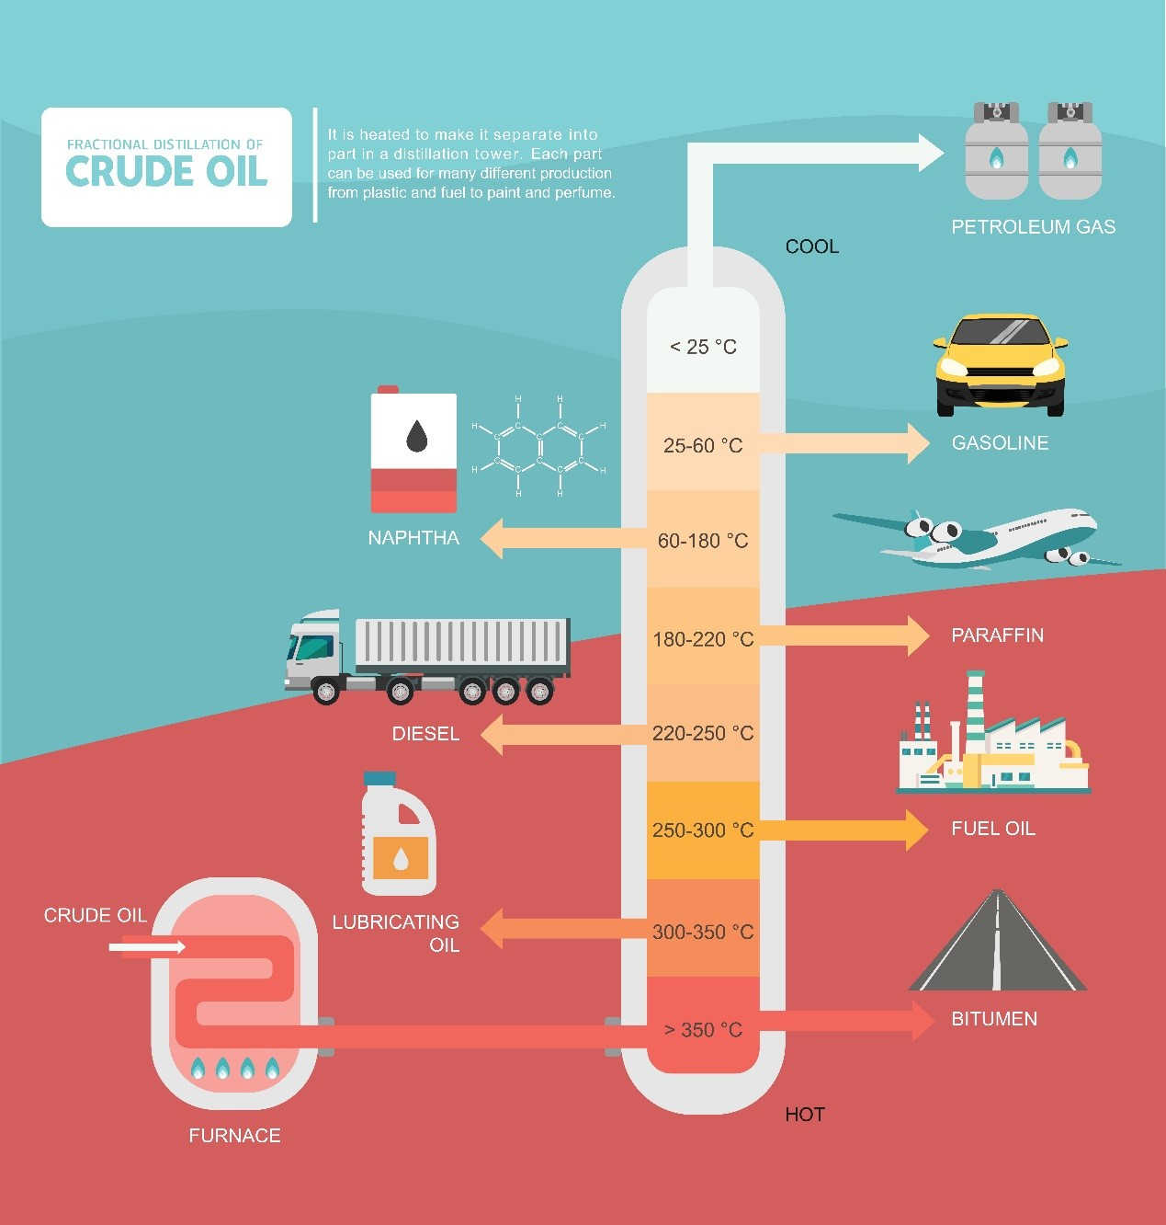

      - בחרו 2 חיצים המתארים קבוצות תוצרים של הזיקוק ותנו דוגמה לפחמימן אחד הכלול בקבוצה. היעזרו בטבלת הנתונים על טמפרטורת הרתיחה בשאלה 1. לדוגמה : מהחץ העליון, באיור עליו כתובה טמפרטורה נמוכה מ- 25°C מתאימות התרכובות מתאן , פרופאן ובוטאן.
      - כתבו מהם השימושים העיקריים של שלושה מתוצרי זיקוק על פי האיור הנתון בשאלה.

- האיור הבא מתאר מערכת זיקוק מעבדתית
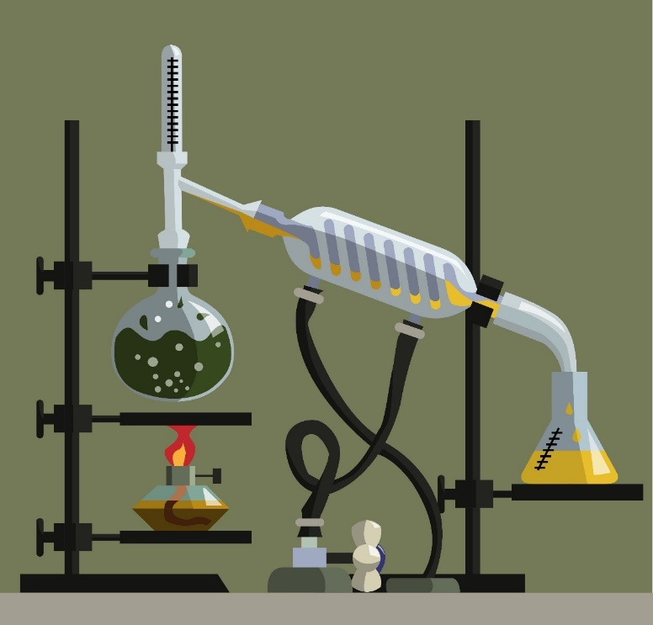
      - מהו תפקידו של מד הטמפרטורה המצוי בכלי העגול?
      - מקרר מערכת הזיקוק, הנראה באמצע האיור, מחובר לשני צינורות. הסבירו מדוע.
      - האם המערכת המתוארת באיור היא זיקוק בלחץ אטמוספרי ? נמקו.
      - בכלי המתחמם מסומן נוזל בצבע ירוק. ואילו בכלי הימני מסומן נוזל בצבע צהוב. מדוע צבע שני הנוזלים שונה?

- בנוסף לזיקוק בלחץ אטמוספרי מזקקים בבית זיקוק תערובות גם בלחץ נמוך יותר (וואקום).
הגדרה: "רתיחה מתרחשת כאשר לחץ אדי הנוזל שווה ללחץ החיצוני. טמפרטורות הרתיחה הנתונות בטבלה, הן בלחץ של 1 אטמוספירה". בחרו את המילים המתאימות בכל אחד מהמשפטים הבאים. (שתי אפשרויות לכל משפט):
- ככל שהלחץ החיצוני גדל / קטן , טמפרטורת הרתיחה של נוזל יורדת / עולה.
- הנוזל בעל טמפרטורת הרתיחה הגבוהה / הנמוכה ביותר יופרד ראשון / אחרון מתערובת הזיקוק.

